DESARROLLO DE UNA APLICACIÓN WEB Y UNA APP PARA LA
GESTION, CONTROL Y CONSULTA DE LA INFORMACION NUTRICIONAL
DE LOS ALIMENTOS DEL COLEGIO TECNICO PALERMO.

JUAN DAVID CARRILLO LEON
TOMAS LEONARDO ESPAÑA MUÑOZ
AIDERSON JULIO CHIQUILLO
FICHA: 3191238

Docente Articulación: SANDRA ESPERANZA SANCHEZ BARRAGAN
Instructor: OMAR ZAMBRANO

SERVICIO NACIONAL DE APRENDIZAJE- SENA CENTRO DISEÑO Y METROLOGÍA
TECNICO EN PROGRAMACION DE SOFTWARE COLEGIO TECNICO PARLEMO IED
BOGOTA D.C 2026
Contenido

Resumen (resumen del proyecto) 1
Abstract (el mismo resumen, pero en inglés) 2
Introducción 3
- HERRAMIENTAS DE RECOLECCIÓN DE INFORMACIÓN 4
  - Análisis de Datos 4
- PLANTEAMIENTO PROBLEMA 9
  - Pregunta Orientadora 10
- OBJETIVOS 11
  - Objetivo General 11
  - Objetivos específicos 11
- JUSTIFICACION 1
  - Misión 3
  - Visión 4
  - Alcance 4
    - Ámbito de acción 4
    - Resultados esperados 5
    - Limitaciones 5
  - Matriz DOFA 6
  - Cronograma de Actividades 7
  - Organigrama 1
  - Modelo CANVA ………………………………………………………………………………………………………………………………..1
  - Presupuesto 2
- DISEÑO DEL SISTEMA: FUNCIONALIDADES DE LOS PROCESOS 1
  - Requerimientos Funcionales 1
  - Requerimientos No Funcionales 2
  - Identificación de Casos de uso 5
  - Diagramas de Uso de alto nivel 14
  - Diagramas de caso de Uso Extendido 14
    - CUD01 Iniciar Sesión 15

    - CUD02 Gestionar Usuarios 16
    - CUD03 Registrar alimentos 16
    - CUDO4 Modificar alimentos…………………………………………………………………………………………………17
    - CUD05 Eliminar alimentos 17
    - CUDO6 Crear menú escolar 18
    - CUDO7 Consultar menú escolar 18
    - CUD08 Registrar consumo 19
    - CUD09 Consultar información nutricional 19
    - CUD010 Generar reportes…………………………………………………………………………………………
    - CUD011 Gestionar estudiantes…………………………………………………………………………………
    - CUD012 Gestionar Acudientes…………………………………………………………………………………
    - CUD013 Cerrar sesión……………………………………………………………………………………………..
  - Modelo Entidad Relación 1
  - Diagrama de Clases 1
  - Diccionario de Datos 1
5.8.1 Tabla Estudiante ………………………………………………………………………………………………………………………1
5.8.2 Tabla MenúAlimento ………………………………………………………………………………………………………..1
5.8.3 Tabla Usuario ………………………………………………………………………………………………………………..1
5.8.4 Tabla Rol …………………………………………………………………………………………………………………………………1
5.8.5 Tabla Menú …………………………………………………………………………………………………………………………….1
5.8.6 Tabla Consumo …………………………………………………………………………………………………………………….….1
5.8.7 Tabla Alimento ………………………………………………………………………………………………………………….……..1
5.8.8 Tabla Curso ……………………………………………………………………………………………………………………………..1
5.8.9 Tabla Grado …………………………………………………………………………………………………………………………….1
5.8.10 Tabla Reporte …………………………………………………………………………………………………………………………1
5.8.11 Tabla Acudiente ………………………………………………………………………………………………………………………1
  - Diagrama de Componentes 1
  - Requerimientos de Software 1
  - Requerimientos de Hardware 1
- DESARROLLO PROYECTO 3
6.1 Metodología de desarrollo …………………………………………………………………………………………………………….3
- GLOSARIO 4
- CONCLUCIONES 5
  - Líneas de Trabajo a Futuro 5
  - Recomendaciones 5
- REFERENCIAS BIBLIOGRAFICAS 6

Lista de Figuras

Figura 1 Pregunta1 4
Figura 2 Pregunta 2 4
Figura 3 Pregunta 3 5
Figura 4 ¿Te parecería útil que la aplicación? 5
Figura 5 ¿Consideras....? 6
Figura 6 Caso de uso de Alto Nivel 14
Figura 7 CUDO10: Modo Nocturno 15
Figura 8 CUD009 Resumen Automático 16
Figura 9 CUDO2 Inicio Sesión 16
Figura 10 CUD08: Envío de preguntas 17
Figura 11CUD09 Gestión de Usuarios: 17
Figura 12 Modelo Entidad Relación - MER 1
Figura 13 Diagrama de Clases 1
Figura 14 Diagrama de Componentes 1

LISTA DE TABLAS
Tabla 1 Requisitos Funcionales 1
Tabla 2 Requerimiento Funcional: Inicio de Sesión 1
Tabla 3 Requerimiento Funcional: Generación de respuestas con IA 1
Tabla 4 Requisito Funcional Paso a Paso 1
Tabla 5 Requisito Funcional: Selección de materia 1
Tabla 6 Requisito Funcional: Gestión de Usuarios 2
Tabla 7 Requisito Funcional: Interfaz accesible 2
Tabla 8 Requisito Funcional: Envío de Preguntas 2
Tabla 9 Requerimientos No Funcionales 3
Tabla 10 Requerimiento No Funcional: Escalabilidad 3
Tabla 11 Requerimiento No Funcional: Seguridad 3
Tabla 12 Requerimiento No Funcional: Disponibilidad 3
Tabla 13 Identificación de Caso Uso: Registro Estudiantes 5
Tabla 14 Identificación de Caso Uso: Inicio de Sesión 6
Tabla 15 Identificación de Caso Uso: Paso a paso 7
Tabla 16 Identificación de Caso Uso: Selección de materia 8
Tabla 17 Identificación de Caso Uso: Gestión Usuarios 9
Tabla 18 Identificación de Cao de Uso: Interfaz accesible e intuitiva 10
Tabla 19 Identificación de Caso Uso: Enviò de Preguntas Académicas 11
Tabla 20 Identificación de Caso Uso: Resumen Automático de Contenidos 12
Tabla 21 Modo Nocturno o visual 13
22 Diccionario Datos: Tabla Estudiante 1
Tabla 23 Diccionario Datos: Docentes 1
Tabla 24 Diccionario de datos: ProblemaAcademico 2
Tabla 25 Diccionario de Datos SolucionIA 2

RESUMEN

El presente proyecto tiene como objetivo el desarrollo de una aplicación web y móvil orientada a la gestión, control y consulta de la información nutricional de los alimentos suministrados en el Colegio Técnico Palermo. Esta propuesta surge ante la necesidad de optimizar los procesos del servicio de alimentación escolar, los cuales actualmente se realizan de forma manual, generando desorganización, demoras y posibles errores en el manejo de la información.

La solución tecnológica permitirá centralizar los datos nutricionales, mejorar la administración del servicio y facilitar el acceso a la información por parte de estudiantes, docentes y acudientes.
Para el desarrollo del sistema se empleará una metodología de desarrollo de software basada en un enfoque estructurado por fases (análisis, diseño, desarrollo y
pruebas), utilizando tecnologías como lenguajes de programación web, una base de datos relacional (MySQL) y herramientas de desarrollo multiplataforma.

De esta manera, se busca contribuir a la modernización institucional, mejorar la toma de decisiones y promover hábitos alimenticios saludables dentro de la comunidad educativa.

Palabras Clave: Base de datos, Aplicación, APP, Optimizar

ABSTRACT

This project aims to develop a web and mobile application for the management, control, and consultation of nutritional information of food provided at Colegio Técnico Palermo. This proposal arises from the need to optimize school feeding processes, which are currently managed manually, causing disorganization, delays, and possible errors in data handling.

The technological solution will allow the centralization of nutritional data, improve service administration, and facilitate access to information for students, teachers, and parents. The system will be developed using a structured software development methodology (analysis, design, development, and testing phases), implementing web programming technologies, a relational database (MySQL), and multiplatform development tools.

This project seeks to contribute to institutional modernization, improve decision-making, and promote healthy eating habits within the educational community.

Keywords: Database, Application, APP, Optimize

INTRODUCCIÓN

En la actualidad, el uso de herramientas tecnológicas se ha convertido en un elemento fundamental para optimizar los procesos administrativos en diferentes ámbitos, incluyendo el sector educativo. La transformación digital ha permitido mejorar la eficiencia, reducir errores y facilitar el acceso a la información en tiempo real, aspectos clave para el adecuado funcionamiento de las instituciones.

En el contexto del Colegio Técnico Palermo, el servicio de alimentación escolar cumple una función esencial en el bienestar de los estudiantes; sin embargo, la gestión de la información nutricional de los alimentos se realiza mediante métodos tradicionales, como registros manuales o herramientas básicas, lo que limita la eficiencia, genera retrasos y dificulta la consulta oportuna de los datos.

Esta situación evidencia la necesidad de implementar soluciones tecnológicas que permitan mejorar la organización, el control y la consulta de la información. En este sentido, el desarrollo de una aplicación web y móvil representa una alternativa viable que facilita la digitalización de los procesos, reduce errores y optimiza la administración del servicio de alimentación escolar.

El presente proyecto tiene como propósito diseñar e implementar una herramienta tecnológica que responda a esta necesidad, integrando funcionalidades para la gestión eficiente de la información nutricional. Su alcance incluye beneficiar a estudiantes, docentes y acudientes, contribuyendo al fortalecimiento de los procesos institucionales, la toma de decisiones informadas y la promoción de hábitos alimenticios saludables.

HERRAMIENTAS DE RECOLECCIÓN DE INFORMACIÓN

Análisis de Datos
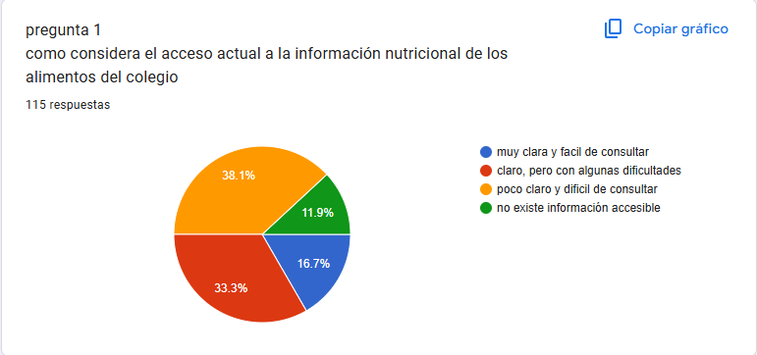

Figura 1 ¿Cómo considera el acceso a la información nutricional?
Según los resultados de una encuesta aplicada a 115 personas, el 16,7 % considera que la información nutricional de los alimentos del colegio es muy clara y fácil de consultar, mientras que el 33,3 % la considera clara, pero con algunas dificultades. Por otro lado, el 38,1 % manifiesta que la información es poco clara y difícil de consultar, y el 11,9 % considera que no existe información accesible. Estos resultados evidencian la necesidad de mejorar la organización y accesibilidad de la información nutricional mediante una herramienta digital que facilite su consulta dentro de la comunidad educativa.

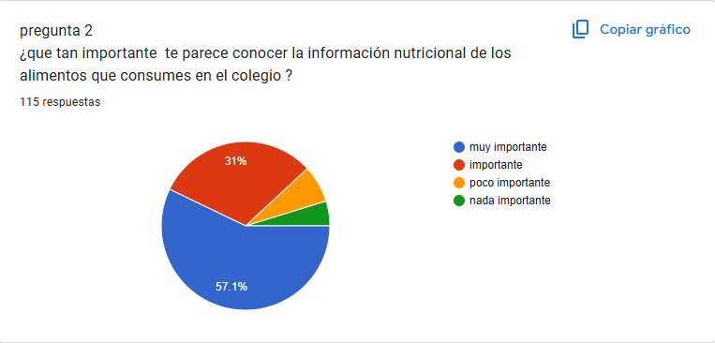

Figura 2 ¿Es importante conocer la información nutricional de los alimentos?
Según los resultados de una encuesta aplicada a 115 personas, el 57,1 % considera muy importante conocer la información nutricional de los alimentos que se consumen en el colegio, mientras que el 31 % lo considera importante. Por otro lado, un porcentaje menor de los encuestados considera que esta información es poco importante o nada importante. Estos resultados demuestran que existe un alto interés por conocer el valor nutricional de los alimentos consumidos en la institución, lo que respalda la necesidad de desarrollar una aplicación que permita consultar esta información de manera rápida, clara y organizada.
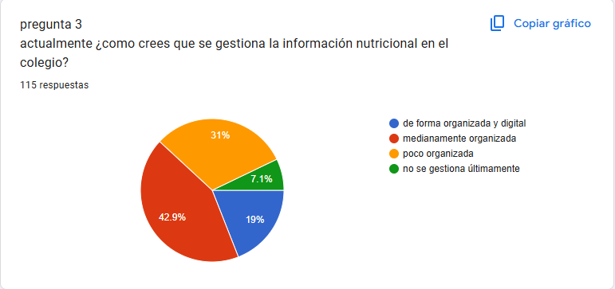

Figura 3 ¿Cómo se gestiona la información nutricional?

Según los resultados de una encuesta aplicada a 115 personas, el 19 % considera que la información nutricional en el colegio se gestiona de forma organizada y digital, mientras que el 42,9 % considera que se gestiona medianamente organizada. Por otro lado, el 31 % manifiesta que la información se encuentra poco organizada y el 7,1 % considera que no se gestiona útilmente. Estos resultados evidencian que existe una oportunidad para mejorar la organización y gestión de la información nutricional mediante una plataforma digital que permita centralizar y facilitar el acceso a estos datos.

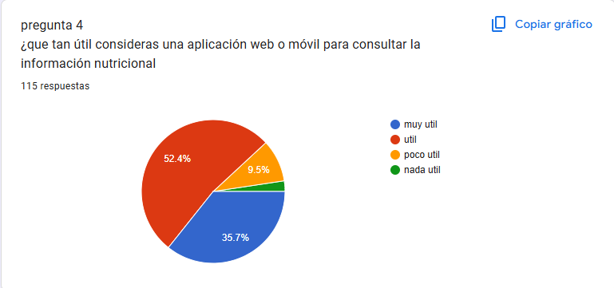

Figura 4 ¿Te parecería útil la aplicación?
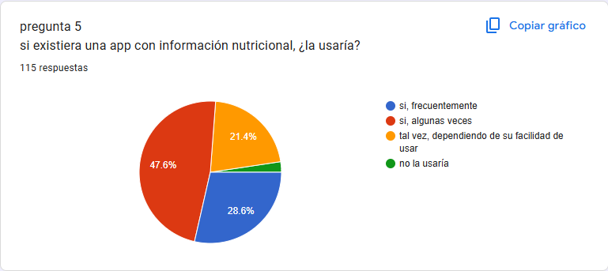
Según los resultados de una encuesta aplicada a 115 personas, el 35,7 % considera muy útil una aplicación web o móvil para consultar la información nutricional, mientras que el 52,4 % la considera útil. Por otro lado, el 9,5 % considera que sería poco útil y un porcentaje reducido la considera nada útil. Estos resultados muestran una alta aceptación de la propuesta, ya que la mayoría de los encuestados considera útil contar con una aplicación que facilite la consulta de la información nutricional de los alimentos del Colegio Técnico Palermo.

Figura 5 ¿Usaría la aplicación?
Según los resultados de una encuesta aplicada a 115 personas, el 28,6 % afirma que utilizaría frecuentemente una aplicación con información nutricional, mientras que el 47,6 % la utilizaría algunas veces. Por otro lado, el 21,4 % manifiesta que tal vez la utilizaría, dependiendo de su facilidad de uso, y un porcentaje reducido indica que no la utilizaría. Estos resultados muestran una buena aceptación de la propuesta y resaltan la importancia de desarrollar una aplicación sencilla, accesible y fácil de utilizar para fomentar la consulta de información nutricional.

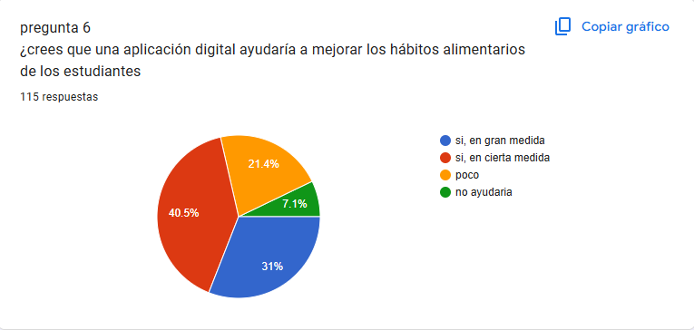

Figura 6 ¿mejoraría hábitos alimentarios?

Según los resultados de una encuesta aplicada a 115 personas, el 31 % considera que una aplicación digital ayudaría en gran medida a mejorar los hábitos alimentarios de los estudiantes, mientras que el 40,5 % considera que ayudaría en cierta medida. Por otro lado, el 21,4 % cree que ayudaría poco y el 7,1 % considera que no ayudaría. Estos resultados evidencian que la mayoría de los encuestados considera que una herramienta digital puede contribuir positivamente a mejorar los hábitos alimentarios de los estudiantes, fortaleciendo la importancia de la propuesta del proyecto.

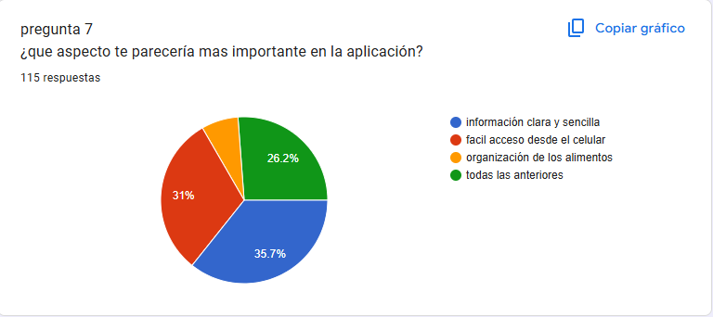
Figura 7 Aspectos importantes

Según los resultados de una encuesta aplicada a 115 personas, el 35,7 % considera que el aspecto más importante de la aplicación sería contar con información clara y sencilla, mientras que el 31 % destaca la facilidad de acceso desde el celular. Por otro lado, el 26,2 % considera importantes todos los aspectos mencionados, y un porcentaje menor señala la organización de los alimentos. Estos resultados muestran que la aplicación debe contar con información clara, sencilla y accesible desde dispositivos móviles, además de presentar los alimentos de forma organizada.
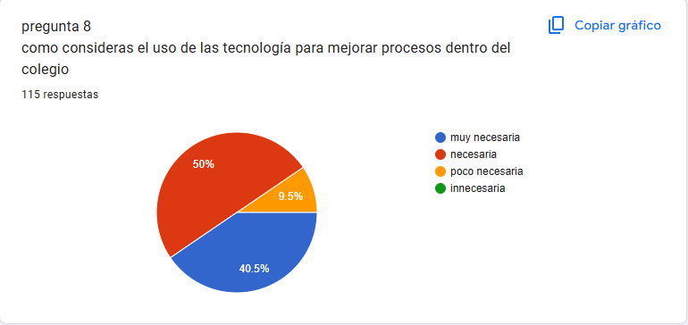
Figura 8 Uso de tecnologías para mejorar procesos

Según los resultados de una encuesta aplicada a 115 personas, el 40,5 % considera muy necesaria la implementación de tecnología para mejorar los procesos dentro del colegio, mientras que el 50 % la considera necesaria. Por otro lado, el 9,5 % considera que es poco necesaria y ningún encuestado la considera innecesaria. Estos resultados evidencian una percepción positiva frente al uso de herramientas tecnológicas en la institución y respaldan la implementación de una aplicación que permita mejorar la gestión y consulta de la información nutricional.
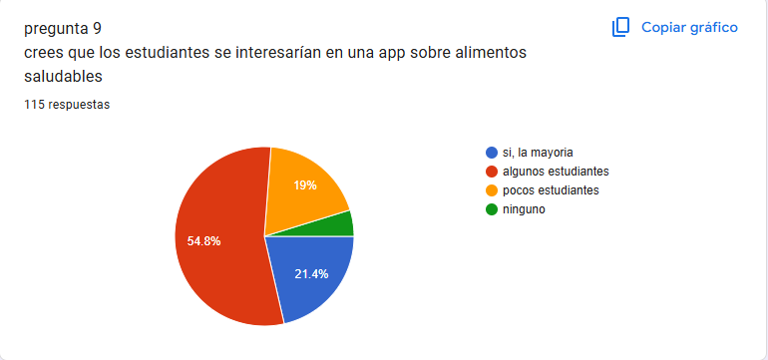
Figura 9 Interés en aplicación alimentaria

Según los resultados de una encuesta aplicada a 115 personas, el 21,4 % considera que la mayoría de los estudiantes se interesaría en una aplicación sobre alimentos saludables, mientras que el 54,8 % cree que algunos estudiantes mostrarían interés. Por otro lado, el 19 % considera que serían pocos los estudiantes interesados y un porcentaje reducido indica que ninguno tendría interés. Estos resultados reflejan que existe un interés potencial por una aplicación relacionada con la alimentación saludable, lo que representa una oportunidad para promover el conocimiento sobre los alimentos y fortalecer hábitos saludables en los estudiantes.
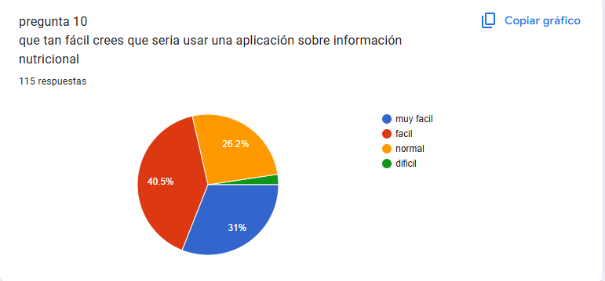
Figura 10 Facilidad de uso aplicación

Según los resultados de una encuesta aplicada a 115 personas, el 31 % considera que sería muy fácil utilizar una aplicación sobre información nutricional, mientras que el 40,5 % la considera fácil de usar. Por otro lado, el 26,2 % considera que su uso sería normal y un porcentaje reducido lo considera difícil. Estos resultados evidencian que la mayoría de los encuestados percibe que una aplicación de este tipo sería fácil de utilizar, por lo que se debe priorizar una interfaz sencilla, clara e intuitiva.

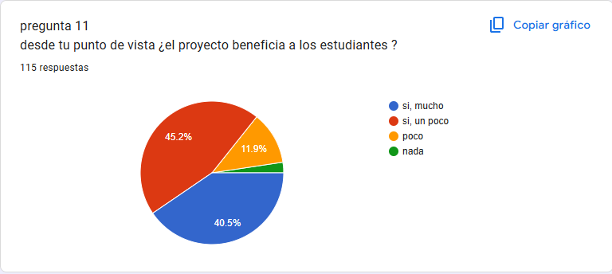
Figura 11 ¿El proyecto beneficia a los estudiantes?

Según los resultados de una encuesta aplicada a 115 personas, el 40,5 % considera que el proyecto beneficiaría mucho a los estudiantes, mientras que el 45,2 % considera que los beneficiaría en poco. Por otro lado, el 11,9 % considera que los beneficiaría poco y un porcentaje reducido considera que no generaría beneficios. Estos resultados muestran una percepción favorable hacia el proyecto y evidencian que la implementación de una herramienta digital puede generar beneficios para los estudiantes, especialmente al facilitar el acceso a información relacionada con los alimentos y su valor nutricional.

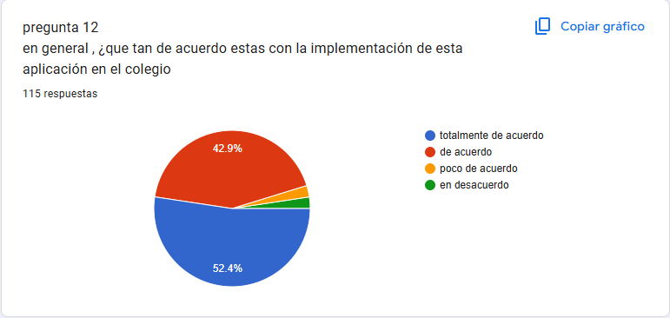
Figura 12 ¿Estás de acuerdo con la implementación de esta aplicación?

Según los resultados de una encuesta aplicada a 115 personas, el 52,4 % está totalmente de acuerdo con la implementación de la aplicación en el colegio, mientras que el 42,9 % está de acuerdo. Por otro lado, un porcentaje reducido manifiesta estar poco de acuerdo o en desacuerdo. Estos resultados evidencian un alto nivel de aceptación de la propuesta por parte de los encuestados, respaldando la viabilidad de implementar una aplicación web y móvil para mejorar la gestión, control y consulta de la información nutricional de los alimentos en el Colegio Técnico Palerm

PLANTEAMIENTO DEL PROBLEMA

El Colegio Técnico Palermo enfrenta dificultades en la gestión, control y consulta de la información nutricional de los alimentos suministrados en el servicio de alimentación escolar. Actualmente, estos procesos se realizan mediante métodos manuales o herramientas básicas, lo que genera desorganización en el manejo de los datos, retrasos en su actualización y una mayor probabilidad de errores o pérdida de información.

La ausencia de un sistema digital centralizado limita el acceso oportuno y confiable a la información nutricional por parte de estudiantes, docentes y acudientes. Esta situación reduce la transparencia del servicio, dificulta el seguimiento de los alimentos consumidos y restringe la posibilidad de promover hábitos alimenticios saludables dentro de la comunidad educativa.

Además, este proyecto representa una iniciativa de innovación tecnológica orientada a promover hábitos alimenticios saludables dentro de la comunidad educativa. Como aprendices, buscamos aportar una solución práctica que facilite el acceso a información clara y organizada, beneficiando a estudiantes, docentes y acudientes. A través del desarrollo de esta aplicación, pretendemos fomentar la transformación digital de la institución y demostrar que la tecnología puede utilizarse como un medio para mejorar la calidad de vida y la toma de decisiones informadas en el entorno escolar.
Asimismo, la falta de una plataforma tecnológica impide realizar consultas rápidas, generar reportes o llevar un control estructurado de los menús y sus valores nutricionales. Esto afecta la toma de decisiones institucionales, ya que no se cuenta con información organizada, actualizada y verificable.

Entre los principales obstáculos, riesgos y oportunidades de mejora que enfrenta la institución se identifican los siguientes: inexistencia de una plataforma tecnológica integrada para registrar y administrar la información nutricional de los alimentos; dependencia de procesos manuales o dispersos, que aumentan la probabilidad de errores y perdida de datos; dificultad en el seguimiento y control de los alimentos escolares, afectando la planificación alimentaria; acceso restringido a la información nutricional, lo que disminuye la conciencia sobre hábitos saludables y necesidad de innovación y transferencia tecnológica para modernizar los procesos institucionales.

En consecuencia, la institución presenta una necesidad evidente de mejorar la gestión de la información nutricional mediante el uso de herramientas tecnológicas que permitan optimizar los procesos, garantizar la disponibilidad de los datos y fortalecer la transparencia del servicio de alimentación escolar.

Pregunta Orientadora

¿Cómo desarrollar e implementar una aplicación web y móvil que permita mejorar la gestión, el control y la consulta de la información nutricional de los alimentos del colegio técnico Palermo, fortaleciendo los procesos institucionales y promoviendo hábitos alimenticios saludables?

OBJETIVOS

Objetivo General

Desarrollar una aplicación web y móvil que permita gestionar, controlar y consultar la información nutricional de los alimentos del Colegio Técnico Palermo, con el fin de optimizar la administración del servicio de alimentación escolar mediante el uso de herramientas tecnológicas eficientes.

Objetivos específicos

Identificar las necesidades relacionadas con la gestión de la información nutricional en el servicio de alimentación escolar del Colegio Técnico Palermo, mediante la aplicación de instrumentos de recolección de información (encuestas o entrevistas), logrando documentar el 100% de los requerimientos funcionales y no funcionales del sistema.

Diseñar la estructura del sistema, incluyendo la base de datos, la interfaz de usuario y los módulos funcionales, garantizando que el 100% de los requerimientos definidos sean representados en el modelo del sistema (diagramas, prototipos y modelo relacional).

Desarrollar la aplicación web y móvil que permita registrar, controlar y consultar la Información nutricional de los alimentos, implementando al menos el 90% de las funcionalidades planificadas en los módulos definidos.

Evaluar el funcionamiento del sistema mediante pruebas técnicas y de usuario, validando el 100% de los requerimientos funcionales y alcanzando un nivel mínimo de 80% de satisfacción de los usuarios en las pruebas realizadas.

JUSTIFICACIÓN

El proyecto “Desarrollo de una aplicación web y una app para la gestión, control y consulta de la información nutricional de los alimentos del Colegio Técnico Palermo” surge de la necesidad de mejorar la forma en que se organiza y consulta la información relacionada con la alimentación escolar. Actualmente, el manejo de estos datos puede presentar dificultades de acceso, organización y actualización, por lo que se propone desarrollar una solución tecnológica que permita centralizar la información nutricional de los alimentos, gestionar los menús y facilitar su consulta por parte de los usuarios autorizados. La aplicación web y móvil permitirá optimizar estos procesos, reducir el uso de registros manuales y brindar información clara y accesible a la comunidad educativa. Además, contribuirá a promover el interés por una alimentación más consciente y saludable, aprovechando las herramientas tecnológicas para mejorar la gestión del servicio de alimentación en el Colegio Técnico Palermo.

Misión

La misión del proyecto “Desarrollo de una aplicación web y una app para la gestión, control y consulta de la información nutricional de los alimentos del Colegio Técnico Palermo” es diseñar, desarrollar e implementar una aplicación web y una aplicación móvil que permitan la gestión, control y consulta de la información nutricional de los alimentos del Colegio Técnico Palermo, brindando una herramienta tecnológica accesible, organizada y eficiente para estudiantes, acudientes y personal institucional.

A través de esta solución se busca optimizar los procesos relacionados con la administración de la información alimentaria, facilitar el acceso a datos nutricionales confiables y promover hábitos de alimentación saludable dentro de la comunidad educativa. Asimismo, el proyecto pretende contribuir a la transformación digital de los procesos escolares, fomentando el uso responsable de la tecnología como apoyo para el bienestar y la calidad de vida de los estudiantes.

Visión

La visión del proyecto “Desarrollo de una aplicación web y una app para la gestión, control y consulta de la información nutricional de los alimentos del Colegio Técnico Palermo” es convertirse en una solución tecnológica de referencia para la gestión, control y consulta de la información nutricional en entornos educativos, iniciando su implementación en el Colegio Técnico Palermo y proyectándose a futuro como una herramienta adaptable para otras instituciones educativas. Se espera que la aplicación contribuya al fortalecimiento de los procesos relacionados con la alimentación escolar, facilitando el acceso a información nutricional confiable y promoviendo hábitos de vida saludables entre los estudiantes.
Asimismo, se busca que el proyecto sea reconocido por su impacto positivo en la comunidad educativa, al fomentar la transformación digital de los procesos institucionales y mejorar la comunicación entre estudiantes, acudientes y personal encargado de la alimentación escolar. A largo plazo, se aspira a consolidar una plataforma innovadora que apoye la toma de decisiones, fortalezca la cultura de alimentación saludable y contribuya al bienestar integral de la población estudiantil.

Alcance

El proyecto “Desarrollo de una aplicación web y una app para la gestión, control y consulta de la información nutricional de los alimentos del Colegio Técnico Palermo” tiene como propósito diseñar, desarrollar e implementar una plataforma digital que facilite la administración y consulta de la información nutricional de los alimentos ofrecidos a los estudiantes. La solución permitirá gestionar usuarios y roles, registrar alimentos con sus valores nutricionales, administrar menús escolares, controlar el consumo alimentario de los estudiantes y generar reportes que apoyen la toma de decisiones. Asimismo, la plataforma estará disponible tanto en versión web como móvil, permitiendo un acceso rápido y organizado a la información por parte de estudiantes, acudientes y personal autorizado, contribuyendo al fortalecimiento de los procesos de alimentación escolar y al fomento de hábitos de vida saludables dentro de la comunidad educativa.

Ámbito de acción

Se desarrollará una aplicación web y una aplicación móvil compatibles con dispositivos Android y navegadores web modernos, permitiendo el acceso a la información nutricional desde diferentes plataformas.

La plataforma permitirá la gestión segura de usuarios y roles, incluyendo administradores, estudiantes y acudientes, mediante mecanismos de autenticación y control de acceso.
Se implementará un módulo para el registro, actualización y consulta de alimentos, incluyendo información nutricional como calorías, proteínas, grasas, carbohidratos y otros valores relevantes.

Incluirá funcionalidades para la creación y administración de menús escolares, asociando alimentos y sus respectivos aportes nutricionales.

Permitirá registrar y controlar el consumo de alimentos por parte de los estudiantes, facilitando el seguimiento de la información alimentaria.

Los estudiantes y acudientes podrán consultar de manera rápida y organizada la información nutricional de los alimentos y los menús disponibles.

Resultados esperados

Mejorar la gestión, control y organización de la información nutricional de los alimentos ofrecidos en el Colegio Técnico Palermo.

Facilitar el acceso rápido y confiable a la información nutricional para estudiantes, acudientes y personal autorizado.

Optimizar los procesos de registro y consulta de menús escolares mediante el uso de herramientas tecnológicas.

Reducir errores asociados al manejo manual de la información relacionada con alimentos y consumo alimentario.

Limitaciones

La implementación inicial del proyecto estará dirigida únicamente a la comunidad educativa del Colegio Técnico Palermo.

La información gestionada por la plataforma se limitará a los alimentos y menús registrados por el personal autorizado de la institución.

La aplicación móvil se desarrollará inicialmente para dispositivos Android, pudiendo ampliarse a otros sistemas operativos en futuras versiones.

Matriz DOFA

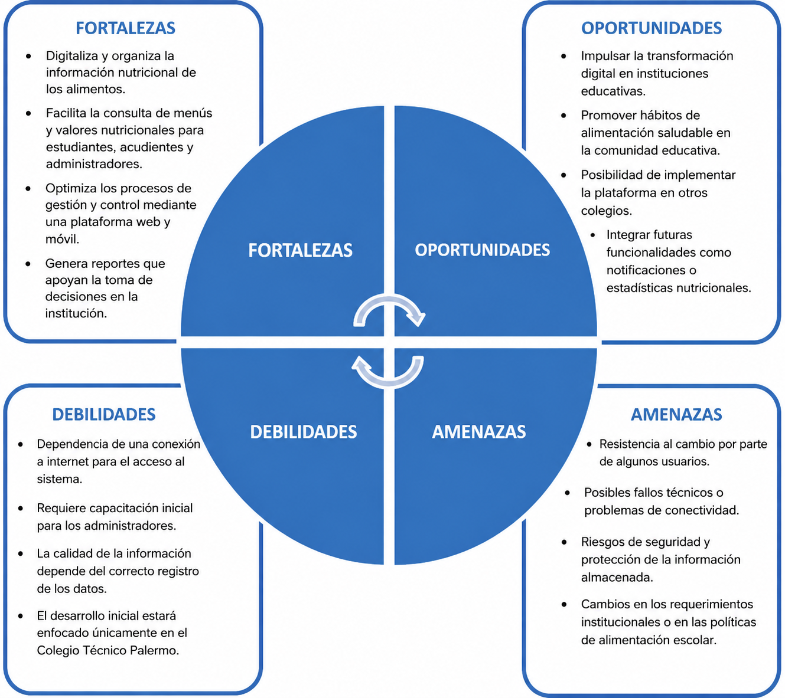

 | MESES (SEMANAS)
Actividades | Junio |  |  |  | Julio |  |  |  |  | Agosto |  |  |  |  | Septiembre |  |  |  |  | Octubre |  |  |  |  | Noviembre
Actividades | Semana 1 | Semana 2 | Semana 3 | Semana 4 | Semana 1 | Semana 2 | Semana 3 | Semana 4 | Semana 5 | Semana 1 | Semana 2 | Semana 3 | Semana 4 | Semana 1 |  | Semana 2 | Semana 3 | Semana 4 | Semana 1 |  | Semana 2 | Semana 3 | Semana 4 | Semana 1 |  | Semana 2
1. Fase de Análisis | FASE 1
1.1. Conformacion de grupos
1.2. Generacion de hipótesis
1.3. Realizar recolección de información para
identificar las necesidades de los diferentes usuarios
1.4. Crear Encuesta
1.5.Tabular Información de la Encuesta
1.6. Planteamiento del problema o necesidad que se pretende solucionar
1.6.1. Pregunta Orientadora
1.7. Justificación del proyecto
1.8. Objetivos
1.8.1. Objetivo General
1.8.2. Objetivos Específicos
1.9. Alcance de Proyecto
1.10. Requerimientos Funcionales
1.11. Requerimientos No Funcionales
1.12. Matriz DOFA
1.13. Organigrama de la Empresa
1.14. Misión
1.15. Visión
2. Fase de Diseño | FASE 2
2.1. Diagramas de Caso de Uso
2.1.1. Diagrama de Caso Uso de Alto Nivel
2.1.2. Diagramas de Caso de Uso Extendido
2.1.3. Flujo Caso de Usos (Tablas)
2.2. Creación de las tablas de la base de Datos
2.2.3. Creación del Modelo Entidad Relación (MER) en la Aplicación DIA
2.2.4. Diagrama de Clases
2.3. Diccionario de Datos de la Base de Datos
2.4. Requerimientos de Hardware
2.5. Requerimientos de Software
2.6. Maquetación Web del Proyecto (MOKUPS de la Aplicación)
2.7 Diagrama de Componetes
2.8. Presupuesto
3. Fase de Desarrollo | FASE 3
3.1. Construcción de la Interfaz Gráfica
3.1.1 Construcción de la Base De Datos
3.1.2. Ejecución de cada uno de los módulos de la aplicación
3.1.3. Mapa de navegación
de la aplicación ( INTERFAZ GRÁFICA.)
3.1.4. Integración de la Base De Datos con la Interfaz Gráfica
3.1.5. Pruebas de Funcionacionalidad y desempeño de la Aplicación
4. Fase de Evaluación | FASE 4
Ajustes y corrección
Documentación
Certificación y graduación

Cronograma de Actividades

Organigrama

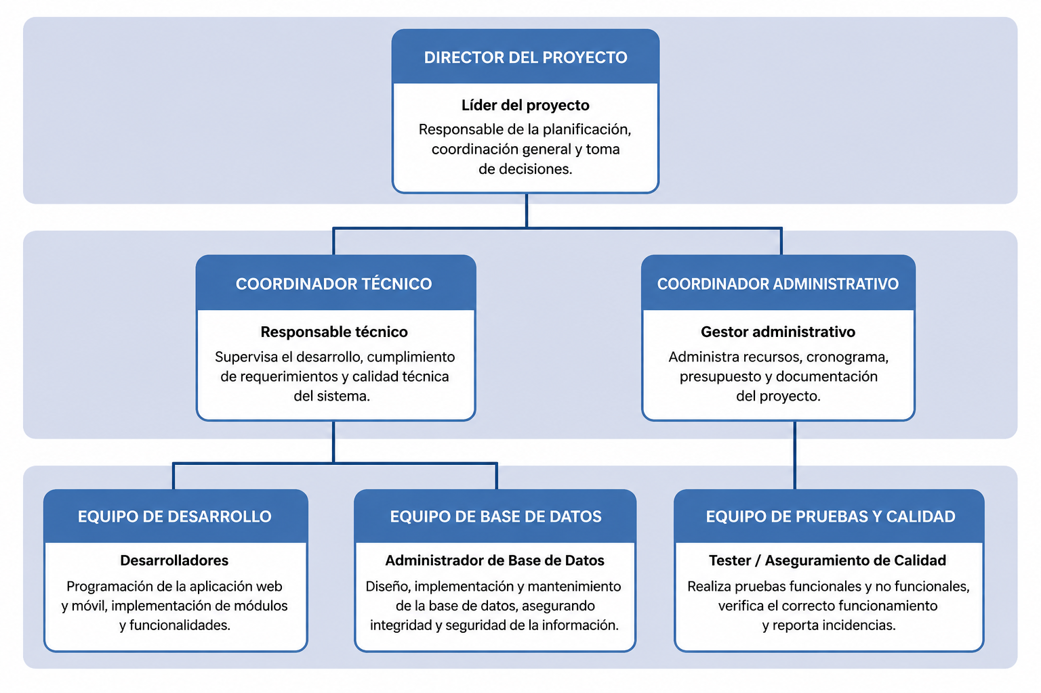

Modelo CANVA
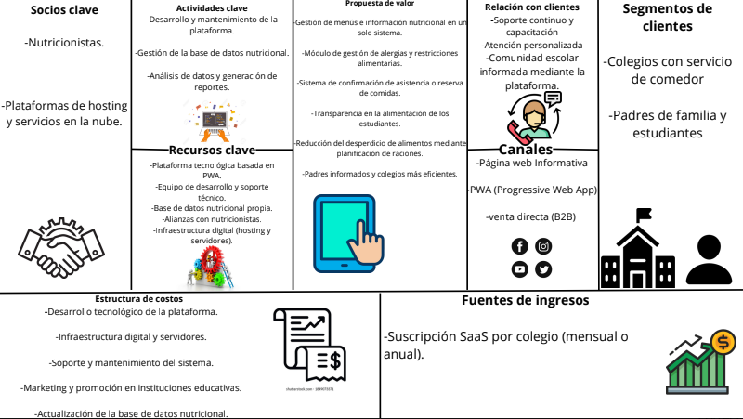

  - Presupuesto


Presupuesto del Proyecto
Nombre del Proyecto: desarrollo de una aplicación web y una app para la gestion,control y consulta de la información nutricional de los alimentos del colegio técnico Palermo
Duración del Proyecto: 10 meses
Autor: carrillo león tomas España Aiderson julio
RECURSOS | TIPO DE RECURSO | DESCRIPCION | UNIDADES | PRECIO POR UNIDAD | COSTO
Dispositivo portátil | Dispositivo electrónico | Portátil para desarrollo de pruebas y control de inventario | 1 | $ 2.500.000
Mano de Obra | Recursos Humanos | Equipo de desarrollo técnico enfocado en diseño y base de datos | 3 | $1.500.000
Torre (CPU) | Dispositivo electrónico | Servidor local para despliegue de pruebas de la base de datos SQL | 1 | 3.000.000
Monitor | dispositivo electrónico | Monitor de apoyo para codificación, diseño de interfaces web y análisis de datos | 1 | 800.000.
Accesorios y Red | Infraestructura | Router Wi-Fi y unidades de almacenamiento externo para backups del sistema | 1 | 700.000.
Software y Licencias | Software y Licencias | Entornos de desarrollo, alojamiento web (hosting) y base de datos relacional en la nube | 1 | $ 1.400.000
Actualizaciones | Servicio Técnico | Mantenimiento preventivo, optimización de consultas SQL y mejoras del sistema | 1 | 500.000.
Licencias a futuro | Software | Renovación de servicios de hosting, dominio web y almacenamiento en la nube (2 años) | 1 | 800.000.
Soporte técnico | Servicio Externo | Asesoría técnica externa para auditoría de código y seguridad del inventario | 1 | $ 600.000
TOTAL INVERSION
Valor Total del Proyecto: |  |  |  |  | $ 4.500.000

DISEÑO DEL SISTEMA: FUNCIONALIDADES DE LOS PROCESOS

Requerimientos Funcionales
Tabla 1 Requisitos Funcionales: Registro de Usuarios

Código | Requisitos Funcionales
RQF001 | Nombre: Registro de usuarios
RQF001 | Descripción: El sistema deberá permitir el registro de nuevos usuarios capturando nombre, correo electrónico y rol (Administrador, Docente, Estudiante, Acudiente), aplicando validaciones de formato y obligatoriedad  de datos.
RQF001 | Usuarios: Administradores

Tabla 2 Requerimiento Funcional: Inicio de Sesión

Código | Requisitos Funcionales
RQF002 | Nombre: Inicio de sesión
RQF002 | Descripción: El sistema deberá validar las credenciales (correo y contraseña) mediante conexión segura, aplicando hashing de contraseñas y gestión de sesiones activas.
RQF002 | Usuarios: Administradores, Estudiantes, Acudiente

Tabla 3 Requerimiento Funcional: Gestión de usuarios

Código | Requisitos Funcionales
RQF003 | Nombre: Gestión de usuarios
RQF003 | Descripción: El sistema deberá permitir al administrador crear, editar y desactivar usuarios, restringiendo estas acciones a dicho rol.
RQF003 | Usuarios: Administradores

Tabla 4 Requisito Funciona: Registro de alimentos

Código | Requisitos Funcionales
RQF004 | Nombre: Registro de alimentos
RQF004 | Descripción: El sistema deberá registrar alimentos incluyendo valores nutricionales obligatorios como calorías, proteínas, grasas y carbohidratos por porción estándar.
RQF004 | Usuarios: Administradores

Tabla 5 Requisito Funcional: Creación de menús

Código | Requisitos Funcionales
RQF005 | Nombre: Creación de menús
RQF005 | Descripción: El sistema deberá permitir la creación de menús diarios y semanales, validando fechas y evitando solapamientos.

Usuarios: Administradores

Tabla 6 Requisito Funcional: Asignación de alimentos a menús

Código | Requisitos Funcionales
RQF006 | Nombre: Asignación de alimentos a menús
RQF006 | Descripción: El sistema deberá permitir asociar múltiples alimentos a un menú específico desde el catálogo de alimentos activos.
RQF006 | Usuarios: Administradores

Tabla 7 Requisito Funcional: Consulta de información nutricional

Código | Requisitos Funcionales
RQF007 | Nombre: Consulta de información nutricional
RQF007 | Descripción: El sistema deberá permitir a los usuarios autenticados consultar la información nutricional detallada de los alimentos.
RQF007 | Usuarios: Administradores, Estudiante, Acudiente

Tabla 8 Requisito Funcional: Registro de Consumo

Código | Requisitos Funcionales
RQF008 | Nombre: Registro de consumo
RQF008 | Descripción: El sistema deberá registrar el consumo de alimentos por estudiante, incluyendo ID del estudiante, menú y fecha/hora del registro.
RQF008 | Usuarios: Administradores

Tabla 9 Requisito Funcional: Generación de reportes

Código | Requisitos Funcionales
RQF009 | Nombre: Generación de reportes
RQF009 | Descripción: El sistema deberá generar reportes en formato PDF y Excel, permitiendo filtrar por rango de fechas y tipo de usuario.
RQF009 | Usuarios: Administradores

Tabla 10 Requisito Funcional: Búsqueda de información

Código | Requisitos Funcionales
RQF010 | Nombre: Búsqueda de información
RQF010 | Descripción: El sistema deberá permitir la búsqueda de alimentos y menús mediante filtros por nombre y fecha, mostrando resultados en tiempo real.
RQF010 | Usuarios: Administradores, Estudiantes, A

Tabla 11 Requisito Funcional: Alertas nutricionales

Código | Requisitos Funcionales
RQF011 | Nombre: Alertas nutricionales
RQF011 | Descripción: El sistema deberá generar alertas cuando un alimento supere niveles definidos de azúcar, grasa o sodio.
RQF011 | Usuarios: Sistema, Administradores

Requerimientos No Funcionales

Tabla 9 Requerimientos No Funcionales

Código | Requisitos No Funcionales
RQNF001 | Nombre: Seguridad
RQNF001 | Descripción: El sistema deberá garantizar la seguridad mediante HTTPS, hashing de contraseñas (Bcrypt) y validación de entradas para prevenir ataques como SQL Injection y XSS.

Tabla 10 Requerimiento No Funcional: Escalabilidad

Código | Requisitos No Funcionales
RQNF002 | Nombre: Rendimiento
RQNF002 | Descripción: El sistema deberá responder a las solicitudes en un tiempo menor a 2 segundos bajo condiciones normales de uso

Tabla 11 Requerimiento No Funcional: Seguridad

Código | Requisitos No Funcionales
RQNF003 | Nombre: Usabilidad
RQNF003 | Descripción: El sistema deberá contar con una interfaz intuitiva, clara y fácil de usar para todos los roles de usuario.

Tabla 12 Requerimiento No Funcional: Disponibilidad

Código | Requisitos No Funcionales
RQNF004 | Nombre: Compatibilidad
RQNF004 | Descripción: El sistema deberá ser responsivo (RWD), funcionando correctamente en navegadores como Chrome y Firefox, así como en dispositivos móviles Android.

Tabla 13 Requerimiento No Funcional: Disponibilidad

Código | Requisitos No Funcionales
RQNF005 | Nombre: Disponibilidad
RQNF005 | Descripción: El sistema deberá estar disponible durante la jornada escolar sin interrupciones críticas.

Tabla 14 Requerimiento No Funcional: Disponibilidad

Código | Requisitos No Funcionales
RQNF006 | Nombre: Mantenibilidad
RQNF006 | Descripción: El sistema deberá permitir actualizaciones y mejoras sin afectar su funcionamiento principal.

Tabla 15 Requerimiento No Funcional: Disponibilidad

Código | Requisitos No Funcionales
RQNF007 | Nombre: Escalabilidad
RQNF007 | Descripción: El sistema deberá soportar el crecimiento de usuarios y datos sin afectar el rendimiento.

Identificación de Casos de uso
Tabla 13 Identificación de Caso Uso: Registro Estudiantes
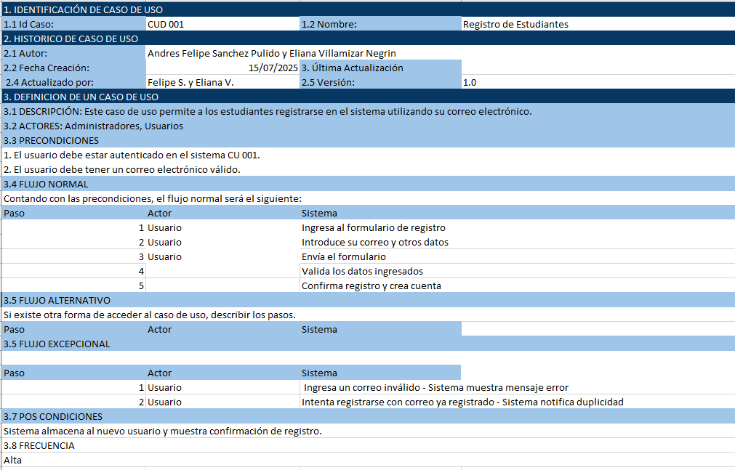

Tabla 14 Identificación de Caso Uso: Inicio de Sesión
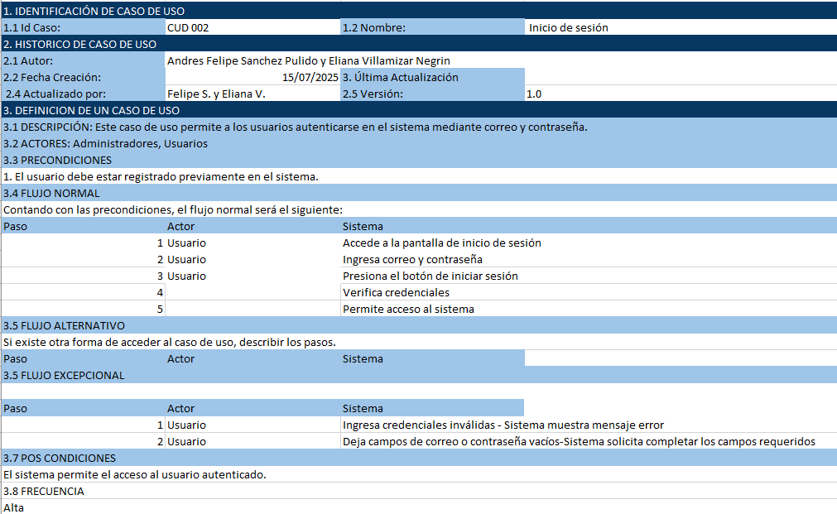
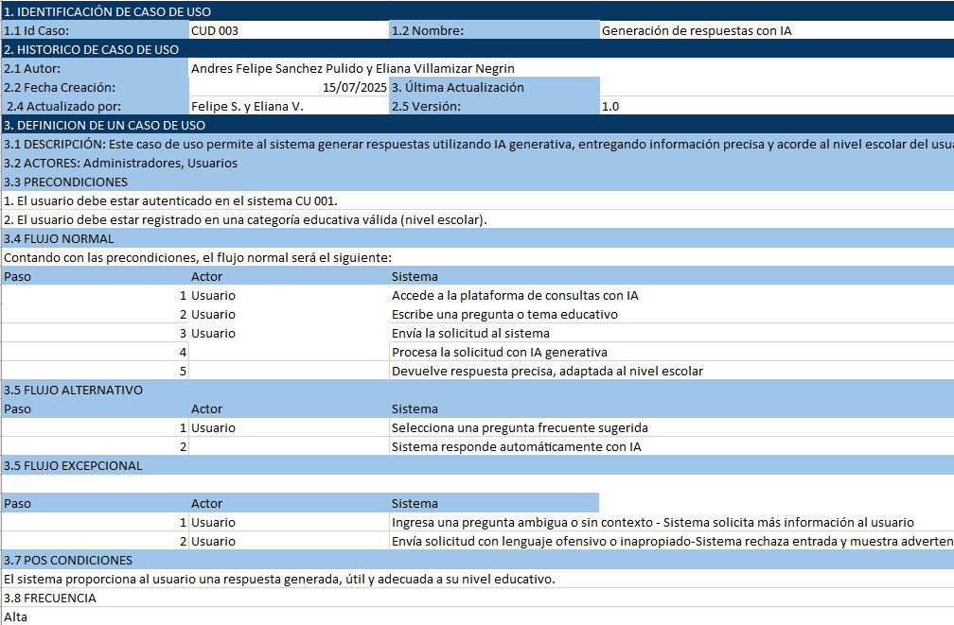

Tabla 15 Identificación de Caso Uso: Paso a paso
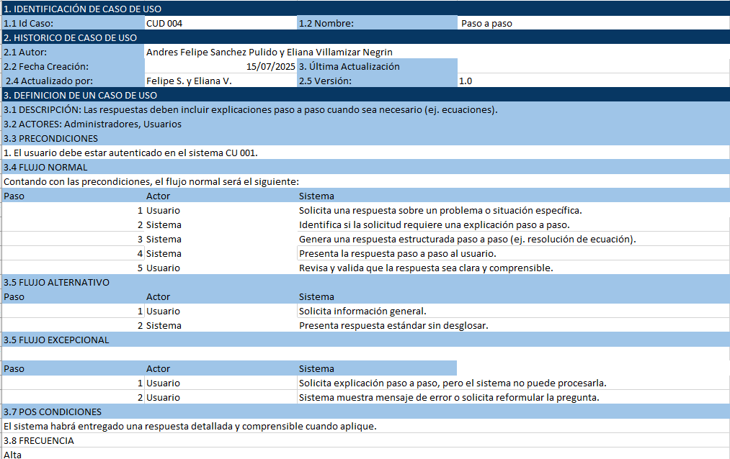

Tabla 16 Identificación de Caso Uso: Selección de materia
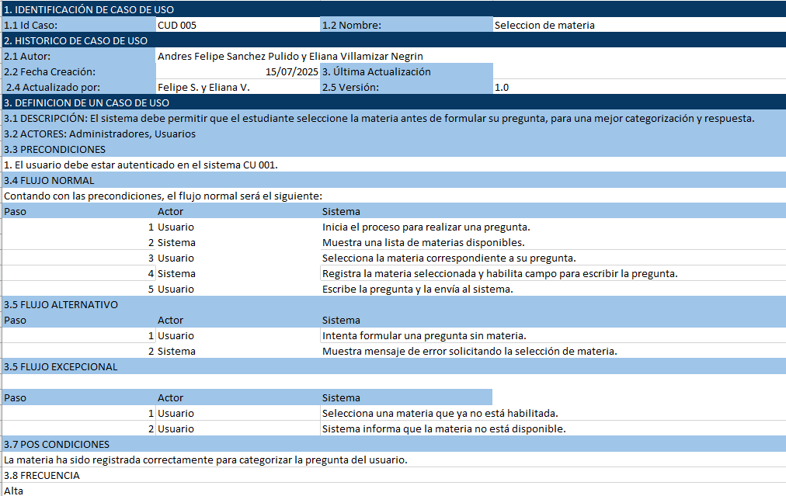

Tabla 17 Identificación de Caso Uso: Gestión Usuarios
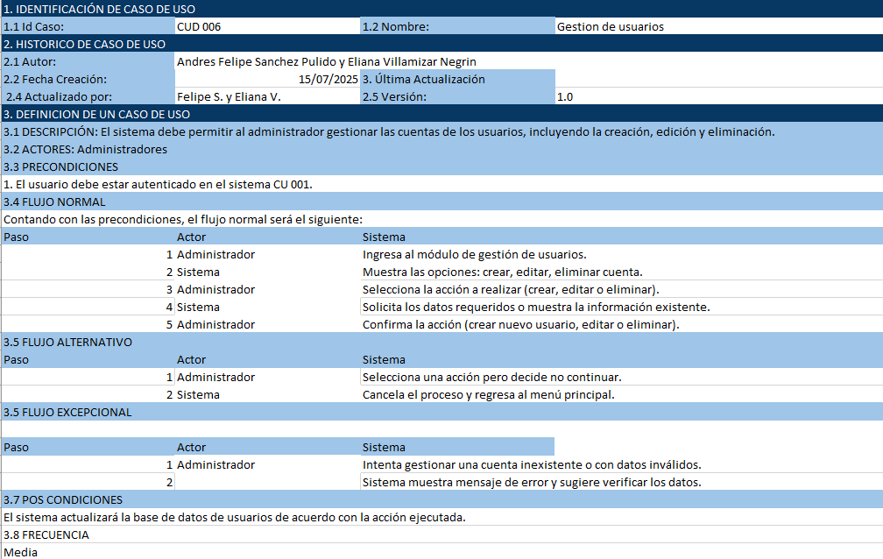

Tabla 18 Identificación de Cao de Uso: Interfaz accesible e intuitiva
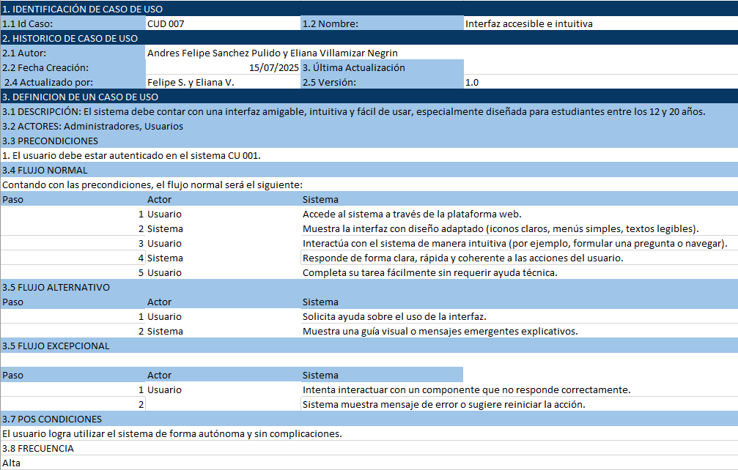

Tabla 19 Identificación de Caso Uso: Enviò de Preguntas Académicas
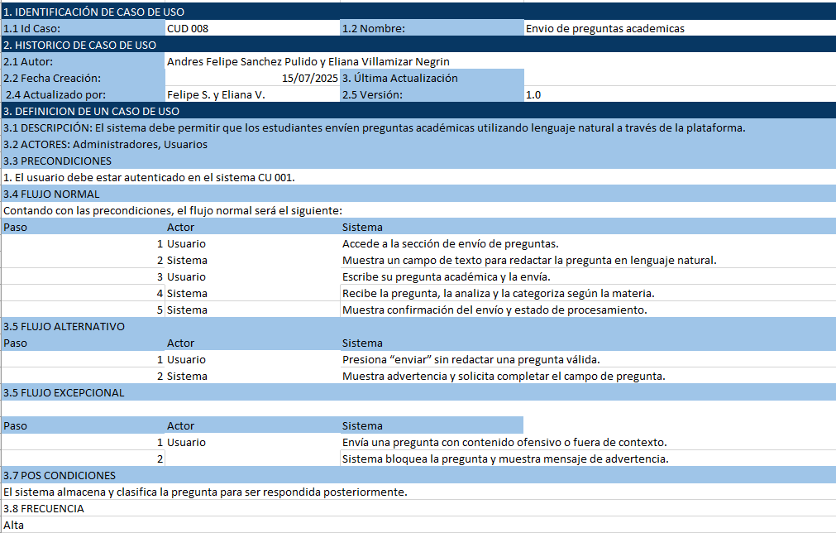

Tabla 20 Identificación de Caso Uso: Resumen Automático de Contenidos
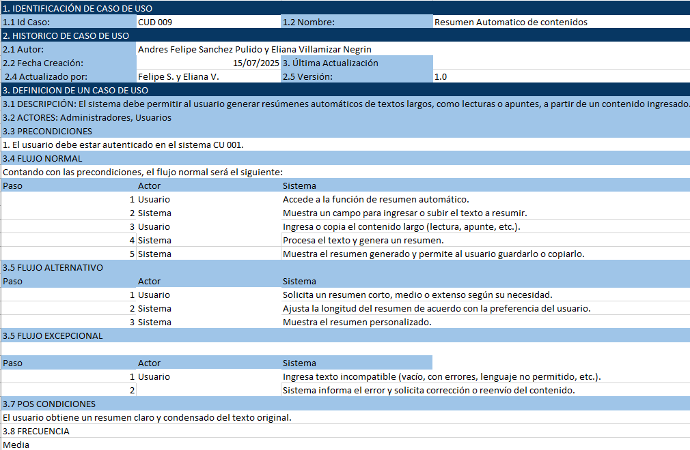

Tabla 21 Modo Nocturno o visual
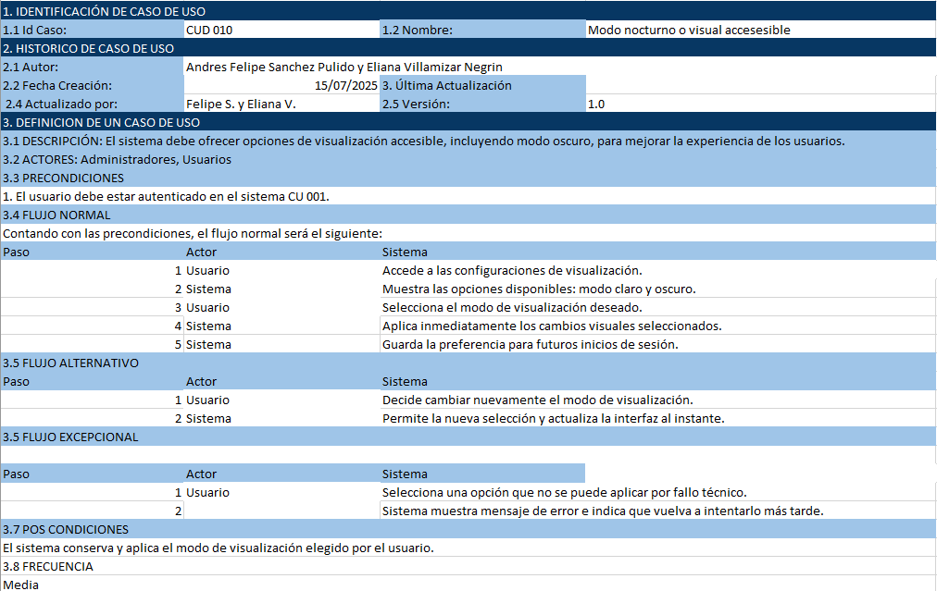

Diagramas de Uso de alto nivel
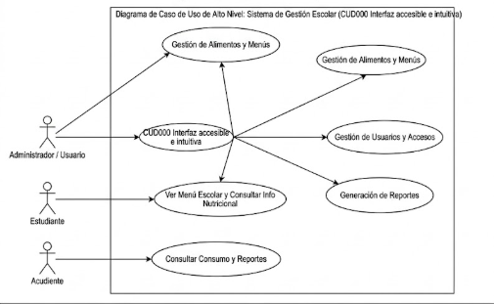
Figura 6 Caso de uso de Alto Nivel

Diagramas de caso de Uso Extendido

CUD01 Registro del Sistema

Figura 7 CUDO10: Modo Nocturno
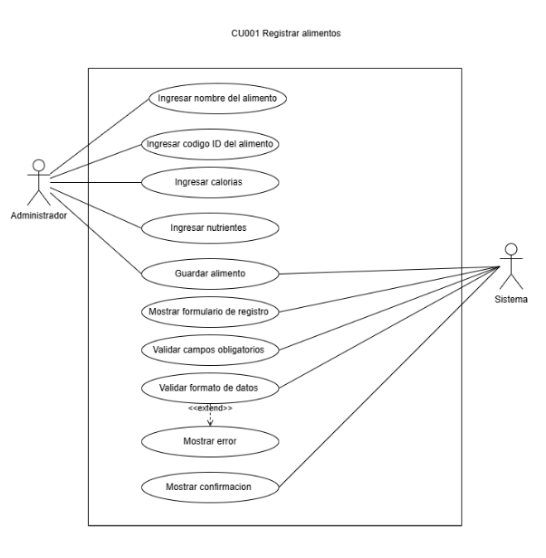

CUD02 Resumen Automático
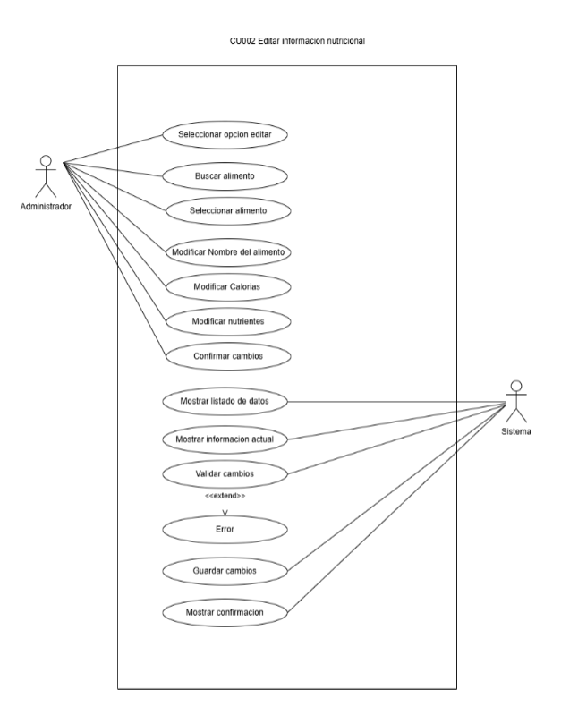
Figura 8 CUD009 Resumen Automático

CUD03 Inicio de Sesión
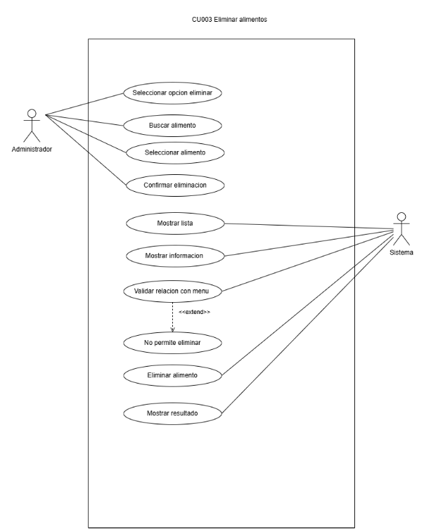
Figura 9 CUDO2 Inicio Sesión

    - CUD04 Crear menú escolar

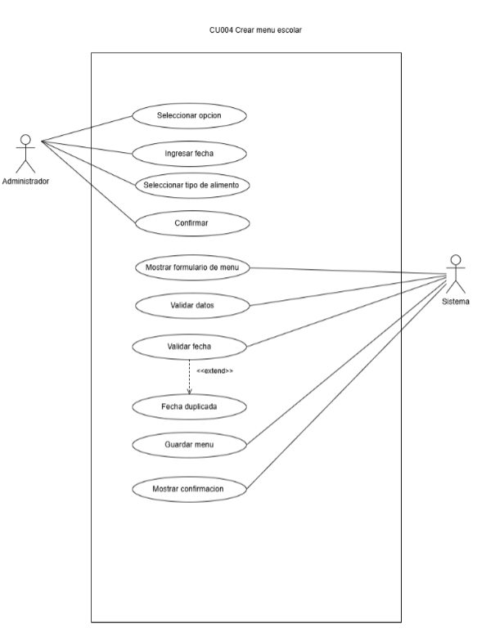
Figura 10 CUD08: Envío de preguntas

CUD05 Gestión de Usuarios
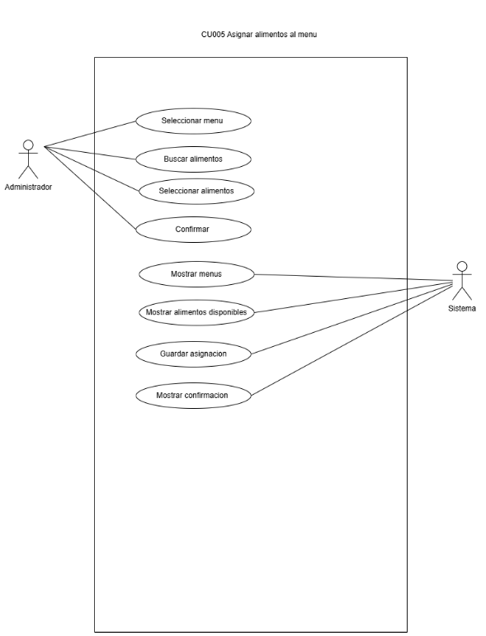
Figura 11CUD09 Gestión de Usuarios:

CUDO6

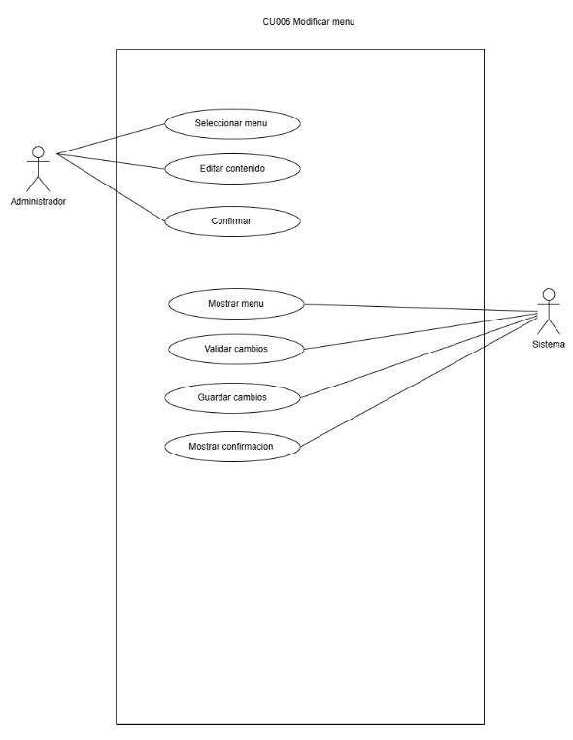

CUDO7 NNNN
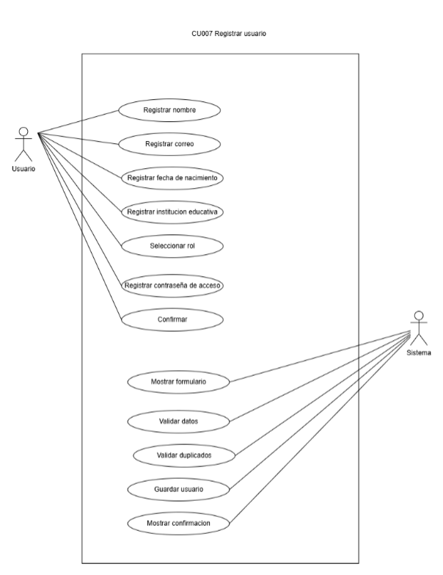

CUD08
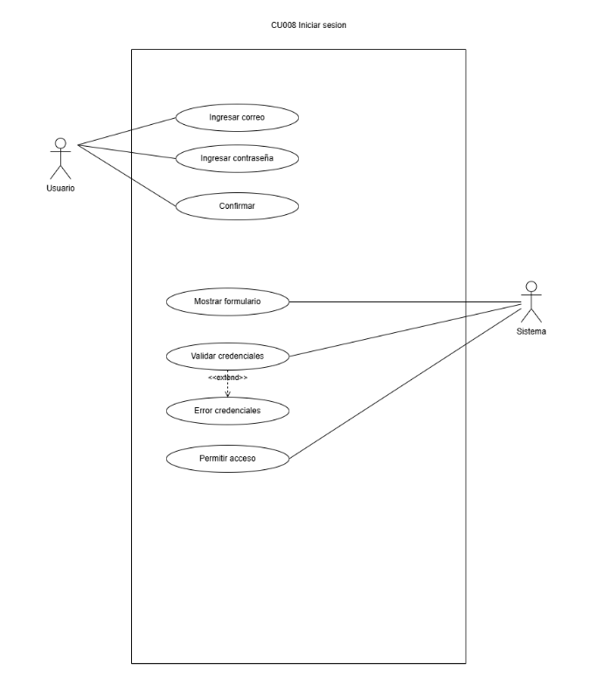

CUD09
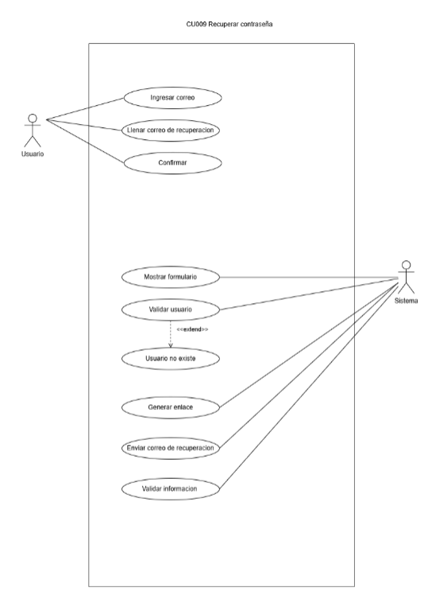

CUD010
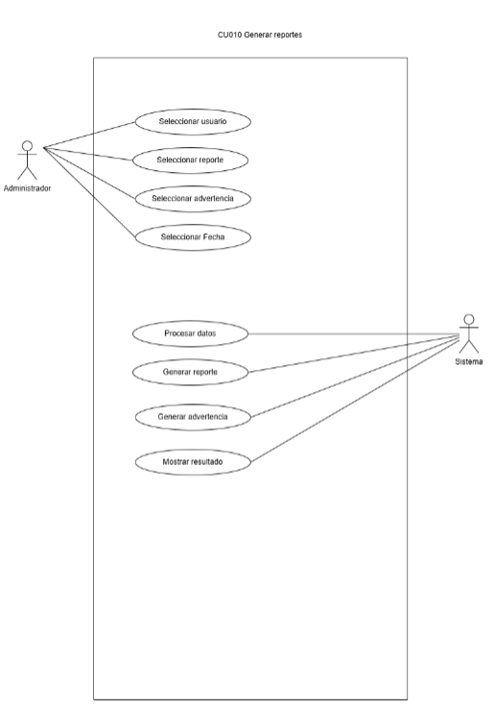

CUD011
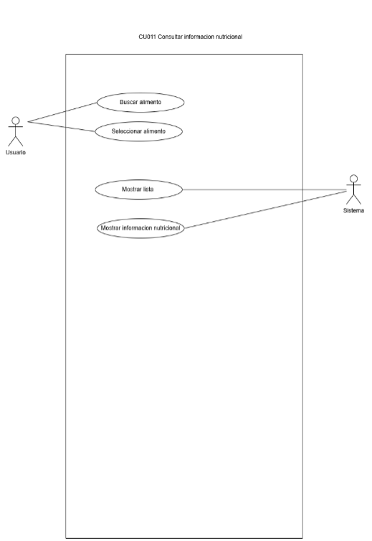

CU012

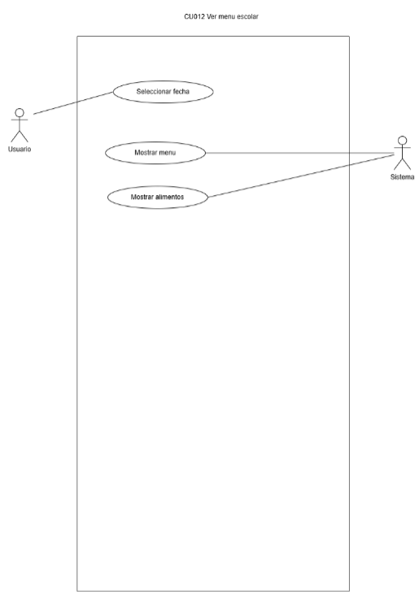

CU013
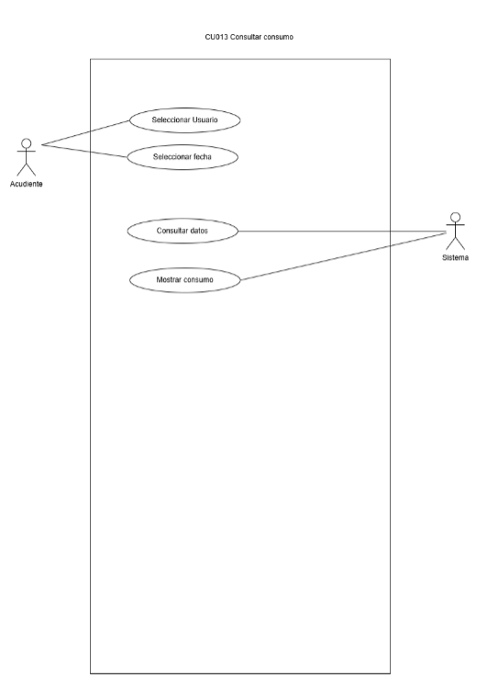

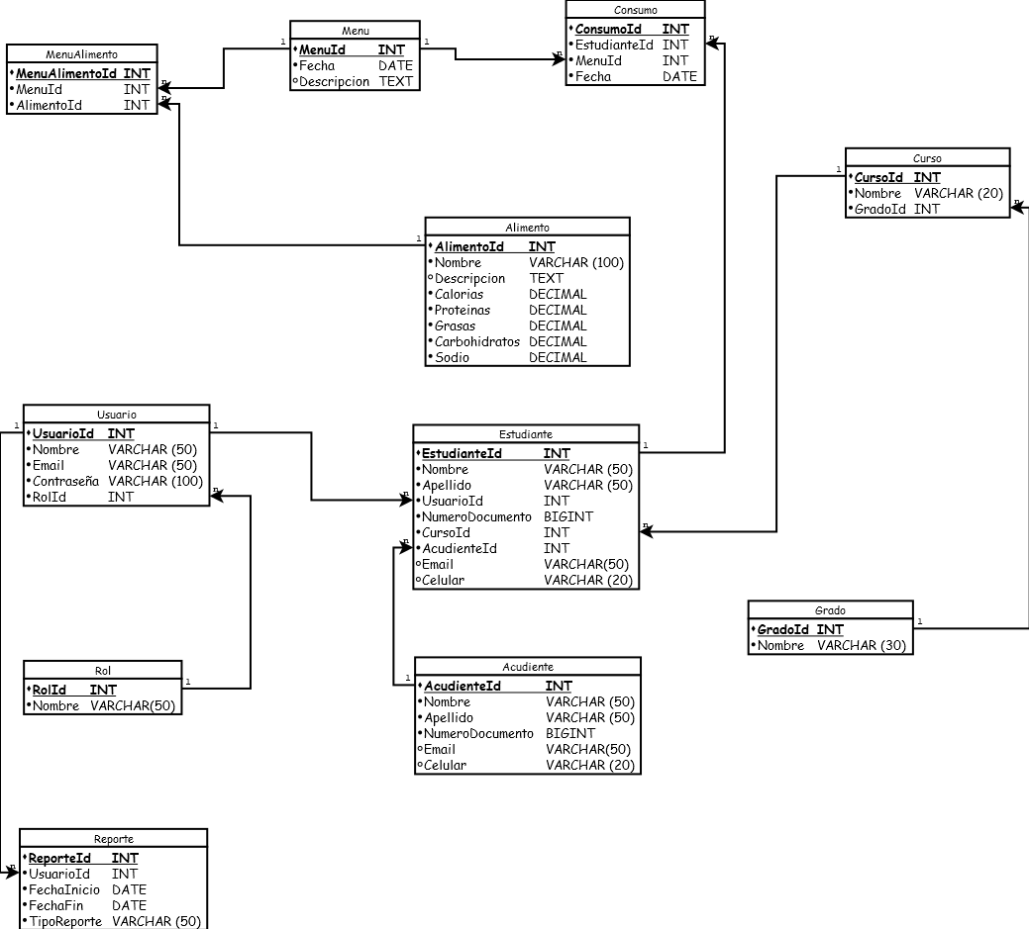
Modelo Entidad Relación
Figura 12 Modelo Entidad Relación - MER

Diagrama de Clases
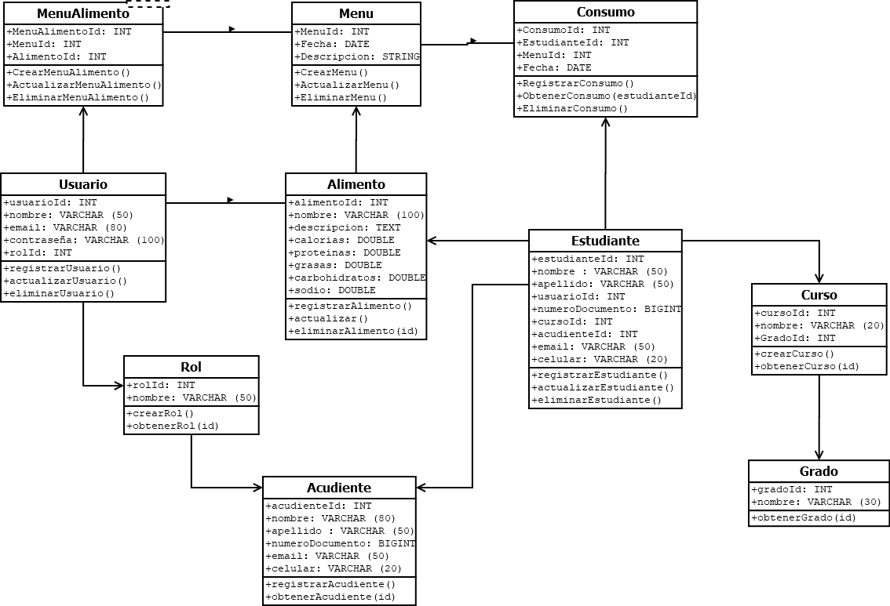

Figura 13 Diagrama de Clases

Diccionario de Datos
22 Diccionario Datos: Tabla Estudiante
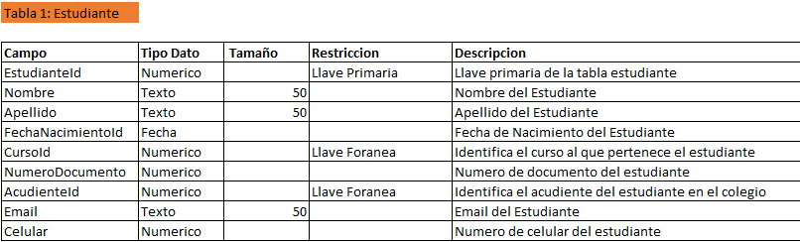
Tabla 23 Diccionario Datos: Acudiente
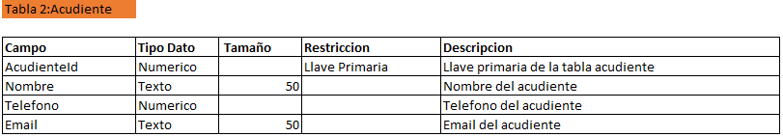
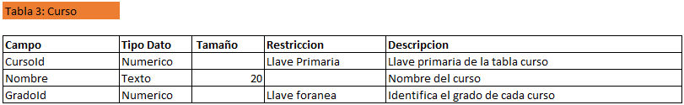
Tabla 24 Diccionario Datos: Curso
Tabla 25 Diccionario Datos: Grado
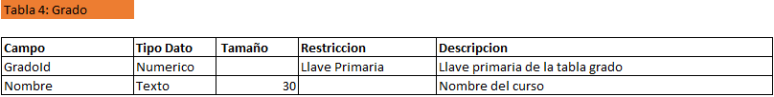

Tabla 26 Diccionario de datos: Usuario(Sistema)
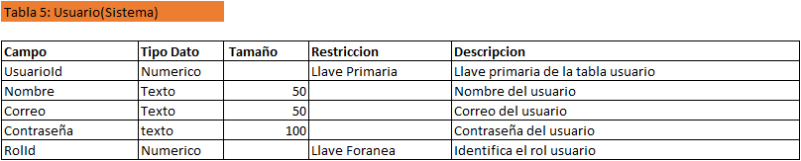

Tabla 27 Diccionario de Datos: Rol
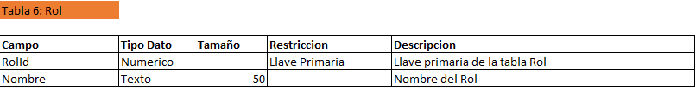

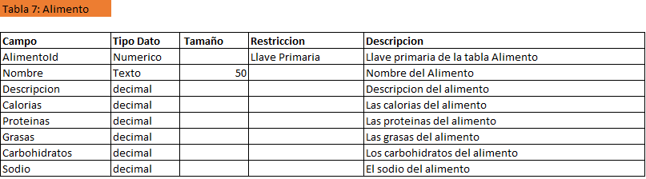
Tabla 28 Diccionario de Datos: Alimento

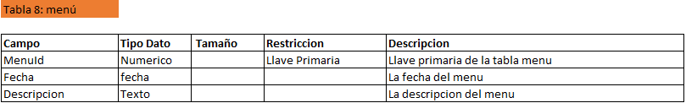
Tabla 29 Diccionario de Datos: Menú

Tabla 30 Diccionario de Datos: InformacionNutricional
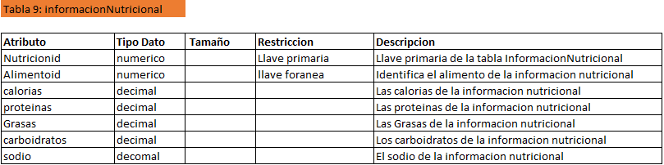

Tabla 31 Diccionario de Datos: MenuDetalle
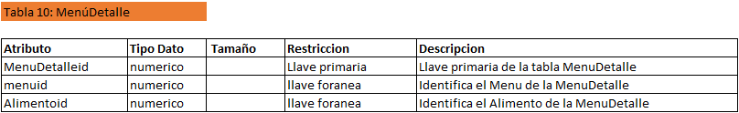

Tabla 32 Diccionario de Datos: Consumo

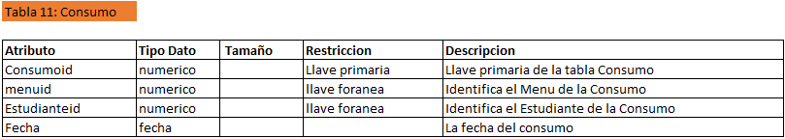

Diagrama de Componentes
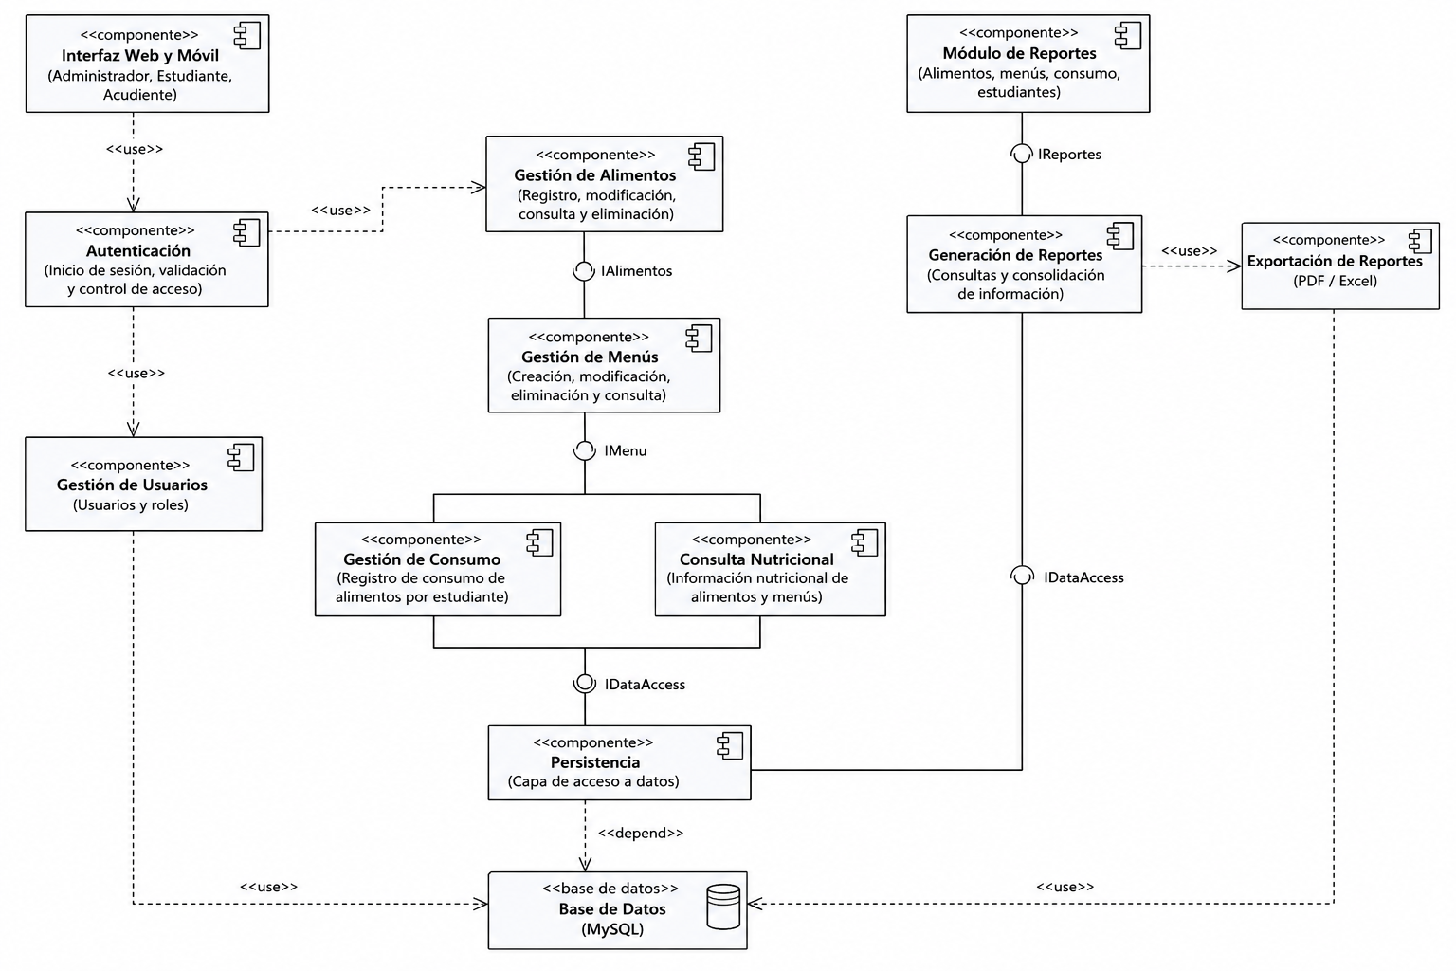
Figura 14 Diagrama de Componentes

Requerimientos de Software

Requerimiento | Programa
Sistema Operativo | Windows 10 (compatible con Windows 11 y Linux para servidores)
OFFice | Microsoft Word, Microsoft Excel (para documentación y reportes)
Motor Base | MySQL (gestión de datos de estudiantes, preguntas y respuestas)
Lenguaje Programacion | Python (implementación de IA generativa, Google Colab para prototipos y pruebas)
Interfaz Gráfica | HTML5, CSS3, JavaScript (para front- end de la aplicación web)
Aplicación Móvil | Flutter (para desarrollo de app multiplataforma: Android e iOS)

Requerimientos de Hardware
- Procesador (CPU):

  - Mínimo: 4 núcleos, 2.5 GHz (ej. Intel Core i5 de 8.ª generación o AMD Ryzen 5).

  - Recomendado: 6 u 8 núcleos, 3.0 GHz o superior (para mayor concurrencia y rapidez).

- Memoria RAM:
  - Mínimo: 8 GB.

  - Recomendado: 16 GB o más (para garantizar un funcionamiento fluido del servidor web, la base de datos y la aplicación móvil durante las pruebas y la implementación).

- Disco Duro (Espacio):

  - Mínimo: 256 GB SSD (destinados al sistema operativo, la aplicación y la base de datos).

  - Recomendado: 512 GB o 1 TB SSD NVMe (permitiendo mayor velocidad en el acceso a la información, almacenamiento de copias de seguridad y crecimiento futuro de la base de datos).

DESARROLLO DEL PROYECTO
Aquí van los MOKUPS o maquetación de la aplicación
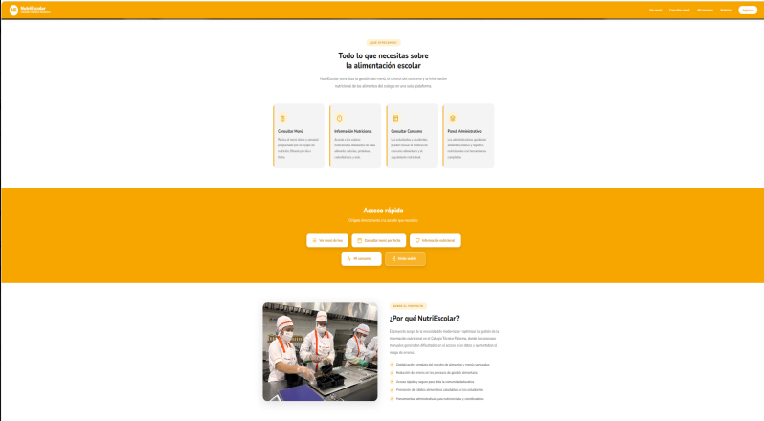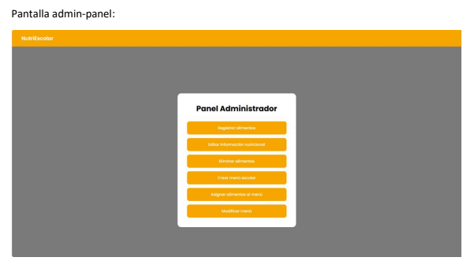
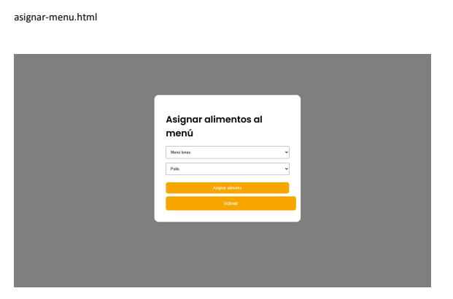
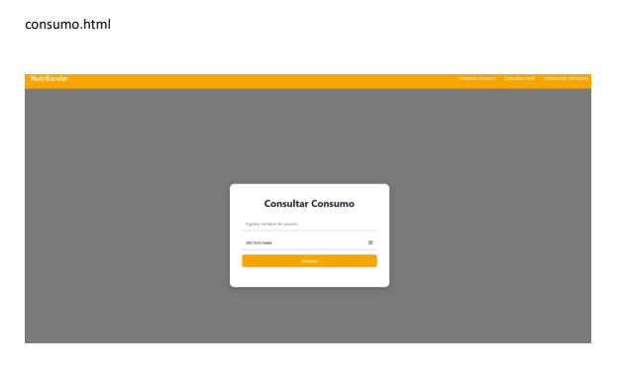
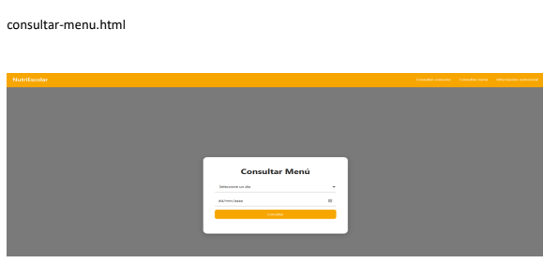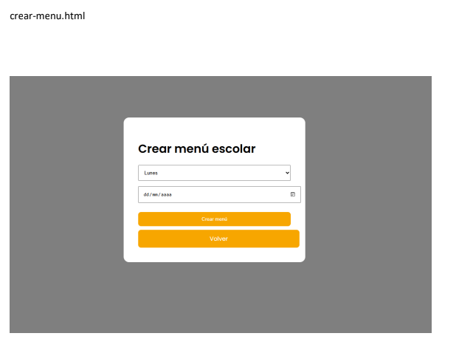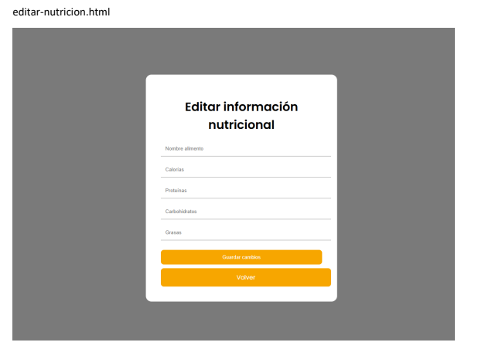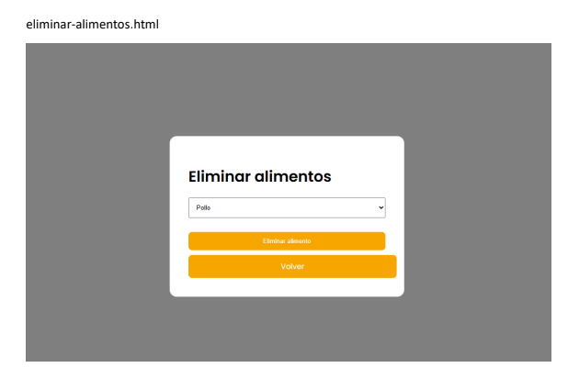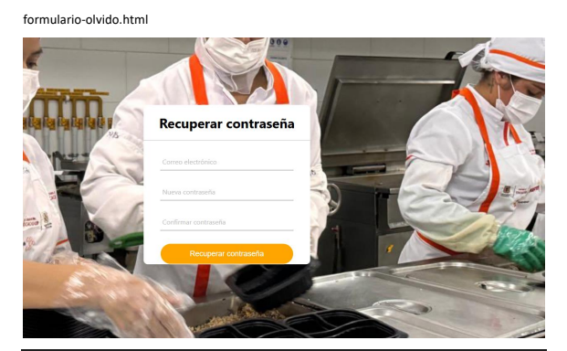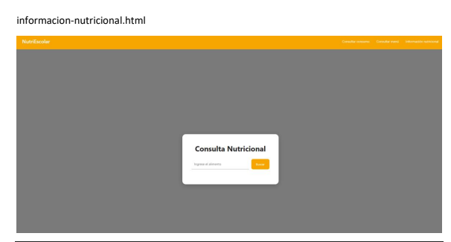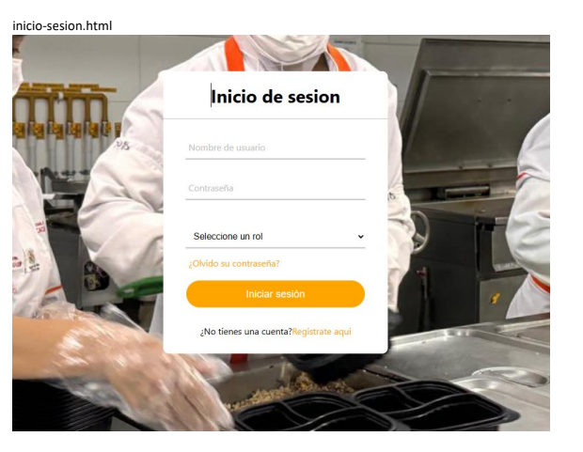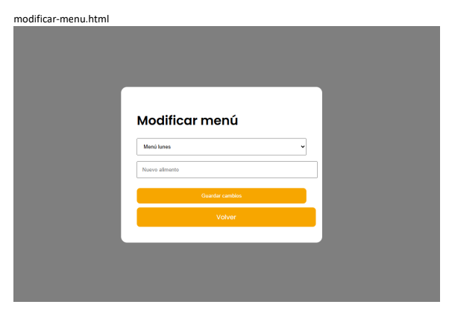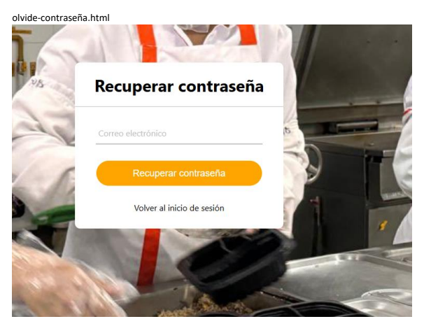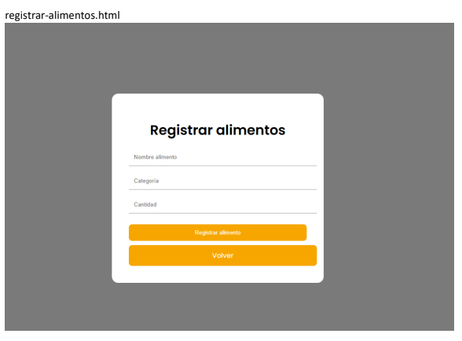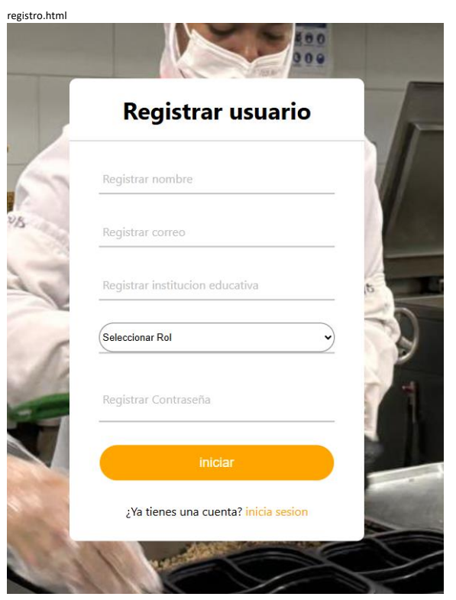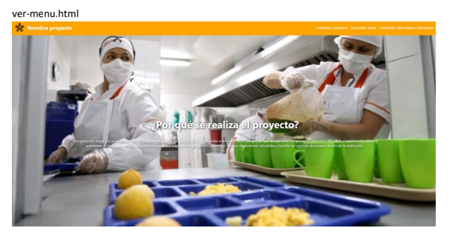

GLOSARIO
Aquí van el glosario en orden alfabético de términos utilizados en el proyecto
Algoritmo: Conjunto de pasos o instrucciones para resolver un problema o realizar una tarea.
Análisis de Requisitos: Proceso de recopilación, documentación y validación de necesidades y expectativas del cliente.
Anidado: Es la técnica de incorporar llamadas a funciones o procedimientos dentro de otros, mediante la inclusión de diversos niveles de paréntesis.
Arquitectura de Software: se refiere a la estructura y organización de un sistema de software, así como a las interacciones entre sus componentes. Es un aspecto fundamental en el desarrollo de software, ya que establece las bases sobre las cuales se construye y evoluciona el sistema. Una buena arquitectura de software facilita la escalabilidad, mantenibilidad, rendimiento y seguridad del sistema, además de mejorar la comprensión general del sistema por parte de los desarrolladores y otros involucrados.
Base de Datos: Una base de datos es un conjunto de datos almacenados en memoria externa que están organizados mediante una estructura de datos. (Marqués, 2011).
Bases de datos NoSQL: Bases de datos como MongoDB, Cassandra y HBase que están diseñadas para manejar datos no estructurados o semi-estructurados, a diferencia de las bases de datos tradicionales SQL.

CONCLUSIONES

Líneas de Trabajo a Futuro

Recomendaciones

REFERENCIAS BIBLIOGRÁFICAS
Van con normas APA y en orden Alfabético

